報道関係者各位
2014年9月吉日
ＮＰＯ法人農楽マッチ勉強会
農業支援を行う -ＮＰＯ法人農楽マッチ勉強会-
“農家に人員を派遣するシステムの開発”に着手

農林水産省の補助事業である「援農隊マッチング支援事業」を受託した、ＮＰＯ法人 農楽（のら）マッチ勉強会（本部・大阪/理事長：山本文則）が、大阪府羽曳野市エリアのぶどう・いちじくを対象に援農事業をスタートいたします。

天候や作物により作業が大きく変わり、高齢化による人手不足も深刻化する農業。“必要な時”に“必要な人”に来てもらう仕組みは重要であり、今までは親類縁者やボランティアでまかなってきた現状がありました。
一方、企業においては、今後増え続けるシルバー世代の就業機会を探しており、若い人達には多彩な働き方をしたい要望が増えている現状です。
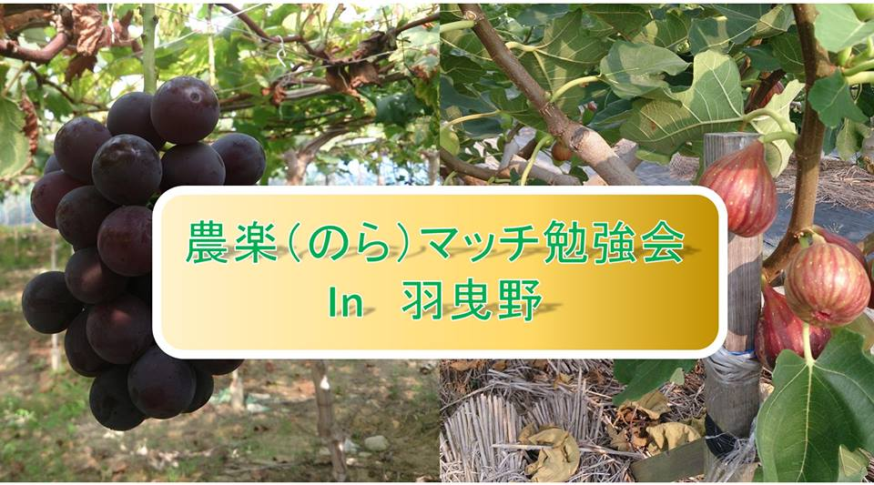

その様な社会情勢を捉えつつ「援農隊」を組織し、有償で農作業を支援できるレベルまで教育・研修を行い、人材を派遣する新システムです。
これらの活動を通じて、『衰退する日本の農業の復活』と、『より多くの人に“健康な食物を食べる喜び”を感じてもらうこと』を目的としております。
ＮＰＯ法人 農楽マッチ勉強会は、平成２５年より農業や食に関心の高い人向けに無料セミナーを毎月行っており、人的ネットワーク強化とノウハウ蓄積で事業を推進しております。
【リリースに関するお問い合わせ先】
ＮＰＯ法人農楽マッチ勉強会 理事長 山本文則
〒579-8046 大阪府東大阪市昭和町19番15号
ＴＥＬ：090-3443-9588 ＦＡＸ：06-6314-9658（黒瀬法律事務所内）
Ｅmail：yamamoto@noramatch.com ホームページ：http://noramatch.com/

随時入会を募集しますので、資料をご希望の方は、下記までご連絡下さい。

